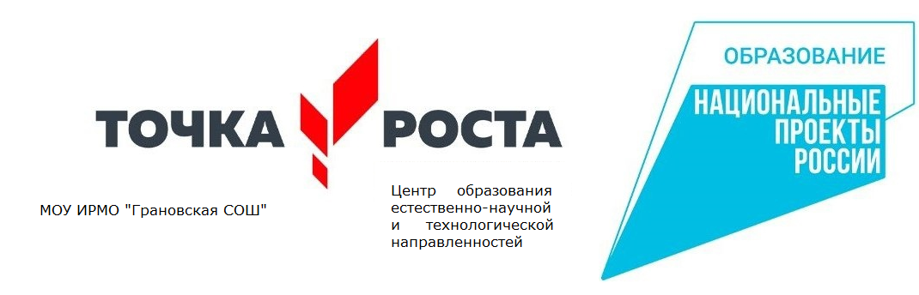
УТВЕРЖДЕНО
Руководитель центра
«Точка роста»
_____________Л.С. Погодаева
«01» сентября 2023г.

РЕЖИМ РАБОТЫ
Центра естественно-научной и технологической направленностей «Точка Роста»
МОУ ИРМО «ГРАНОВСКАЯ СОШ»

 | Естественно -научной направленности
 | ФИЗИКА
ПОНЕДЕЛЬНИК | 9.50-10.30 (8 класс)  11.40-12.20 (8 класс)
ВТОРНИК | 9.50-10.30 (8 класс)  10.50-11.30 (8 класс)  11.40-12.20 (8 класс)
СРЕДА | 10.50-11.30 (8 класс)
ЧЕТВЕРГ | 9.50-10.30 (8 класс)  10.50-11.30 (8 класс)
ПЯТНИЦА | 11.40-12.20 (8 класс)

